ПРИМЕР 6 ТЕХНИКО-ЭКОНОМИЧЕСКОЕ ОБОСНОВАНИЕ ЭФФЕКТИВНОСТИ ВНЕДРЕНИЯ РЕГЕНЕРАТОРА ВОЛОКОННО-ОПТИЧЕСКОЙ СИСТЕМЫ С ВОЛНОВЫМ РАЗДЕЛЕНИЕМ КАНАЛОВ В СФЕРУ ЭКСПЛУАТАЦИИ (фкп)

6.1 Характеристика регенератора волоконно-оптической системы с волновым разделением каналов

Регенератор волоконно-оптической системы с волновым разделением каналов применяется в телекоммуникационных системах и позволяет устранить действия помех и линейных искажений в линейном тракте, которые изменяют амплитуду, длительность и форму импульсов линейного сигнала, а также величину временного интервала между соседними символами.
Регенератор волоконно-оптической системы обладает высокой скоростью передачи информации и пропускной способности в отличие от существующих аналогов на основе симметричных и коаксиальных кабелей, которые не могли удовлетворить потребность в передаче больших объемов информации на большой скорости передачи. Данный регенератора позволяет улучшить качество передаваемого сигнала и повысить скорость его передачи.
Применение регенератора позволит получить пользователю экономию на эксплуатационных издержках (КАКОГО ОБОРУОВАНИЯ); снижение себестоимости продукции ( КАКОЙ-ПРОДУКЦИИ ) в результате роста производительности труда (КОГО????) . Эксплуатационные затраты уменьшаются за счет экономии на эксплуатационных издержках (как будет представлено в таблице 6.6).

6.2 Расчет стоимостной оценки затрат

Для определения капитальных вложений необходимо рассчитать себестоимость и отпускную цену нового изделия.

6.2.1 Расчет себестоимости и отпускной цены регенератора волоконно-оптической системы.

1. Затраты по статье «Сырьё и материалы»
В эту статью включается стоимость основных и вспомогательных материалов, необходимых для изготовления единицы продукции по установленным нормам.
Расчет осуществляется по формуле
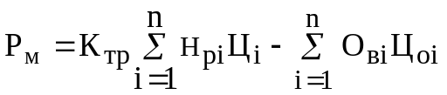, (6.1)
где К_{ТР} – коэффициент, учитывающий транспортно-заготовительные расходы при приобретении материалов;
Н_{РI} – норма расхода i-го вида материала на единицу продукции (кг, м, л и пр.);
Ц_{I} – отпускная (оптовая) цена за единицу i-го вида материала,руб;
О_{ВI} – возвратные отходы i-го вида материала (кг, м, л и пр.);
Ц_{ОI} – цена за единицу отходов материала i-го вида, руб.;
n – номенклатура применяемых материалов.
Цена приобретения материалов определяется по текущим справочным данным (договора, цены бирж, информационные бюллетени и пр.) на момент выполнения дипломного проекта. Коэффициент транспортно-заготовительных расходов можно принять равным 1,1 – 1,2.
Так как при изготовлении единицы продукции отходов почти нет, то ими можно пренебречь.
Расчет затрат на материалы представлен в таблице 6.1.

Таблица 6.1 – Расчет затрат на основные и вспомогательные материалы [2]
Наименование материала | Единица  измерения | Норма расхода на единицу продукции | Цена за единицу i-го вида материала, руб. | Сумма,  руб.
Алюминий АД1Н | кг | 0,8 | 3500 | 2800
Лак УР-231 | кг | 0,02 | 21600 | 432
Клей 88-ОА | кг | 0,035 | 3600 | 126
Краска (МКЭ4) | кг | 0,1 | 8100 | 810
Оптический кабельG655 | м | 50 | 500 | 25000
Всего с учетом транспортных расходов (1,2) |  |  |  | 34170

2. Расчет затрат по статье ''Покупные комплектующие изделия, полуфабрикаты и услуги производственного характера''.
В эту статью включаются затраты на приобретение необходимых для производства продукции готовых покупных комплектующих изделий (радиоэлементы, микросхемы и пр.) и полуфабрикатов, подвергающихся дополнительной обработке на данном предприятии.
Расчёт затрат по этой статье производится следующим образом:

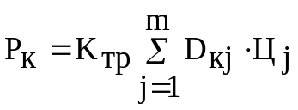; (6.2)

где D_{KJ} – количество покупных комплектующих изделий или полуфабрикатов j-го вида на единицу продукции, шт.;
Ц_{J} – отпускная цена j-го вида покупных комплектующих изделий или полуфабрикатов, руб.;
m – номенклатура применяемых покупных комплектующих изделий или полуфабрикатов;
К_{ТР} – коэффициент, учитывающий транспортно-заготовительные расходы (1,15-1,2).
Так как в радиоэлектронных отраслях номенклатура применяемых комплектующих изделий и полуфабрикатов довольно обширна, расчёты затрат по этой статье также удобно производить в табличной форме.
Расчеты затрат по этой статье приведены в таблице 6.2.

Таблица 6.2 - Расчет затрат на комплектующие изделия и полуфабрикаты [2]
Наименование комплектующего или полуфабриката | Кол-во на единицу, шт. | Цена за единицу, руб. | Сумма, руб.
Оптический ответвитель Alcatel | 1 | 128000 | 128000
Оптический усилитель мощности EDFA WE1550 | 1 | 2500000 | 2500000
Предварительный усилитель Alcatel | 1 | 300000 | 300000
Оптический фильтр Alcatel | 1 | 212500 | 212500
Компенсатор дисперсии SNR-DSM-80 | 1 | 977760 | 977760
Винт А М2-6q*6.36.013 | 2 | 200 | 400
Винт В М3-6g*35.36.016 | 1 | 200 | 200
Винт В2 М3-6g*35.36.016 | 2 | 200 | 400
Гайка М3-7Н.04.016 | 2 | 250 | 500
Шайба А2.04.013 | 2 | 230 | 460
Шайба А3.04.013 | 3 | 230 | 690
Итого |  |  | 4120910
Всего с транспортно-заготовительными расходами (1,1) |  |  | 4533000

3. Расчет затрат по статье “Основная заработная плата производственных рабочих”.
В эту калькуляционную статью включаются расходы на оплату труда основных производственных рабочих, непосредственно связанных с изготовлением продукции (выполнением работ и оказанием услуг). Для рабочих-сдельщиков основная заработная плата рассчитывается по формуле
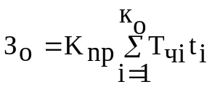, (6.3)

где К_{ПР} – коэффициент премий, установленный за выполнение плановых показателей;
Т_{ЧI} – часовая тарифная ставка, соответствующая разряду выполняемых по i-й операции работ, руб./ч;
t_{I} – норма времени (трудоемкость) на выполнение работ по i-й операции, нормо-час/шт.;
к_{О} – количество технологических операций при производстве изделия.
Расчет часовой тарифной ставки, соответствующей i–му разряду работ, осуществляется по формуле
Т_{Чi} = Т_{Ч1} * К_{Тi}, (6.4)

где Т_{Ч1} – часовая тарифная ставка первого разряда, которая определяется делением месячной заработной платы первого разряда (согласно действующему законодательству на момент расчетов) на количество часов работы в месяц, руб./ч (168 часов).
К_{тi} – тарифный коэффициент, соответствующий i-му разряду.
Тарифная ставка 1-го разряда на время проведения расчетов на предприятии составляет 500000 рублей.
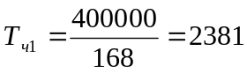 руб.

Расчёт основной заработной платы основных производственных рабочих приведён в таблице 6.3.

Таблица 6.3 – Расчет основной заработанной платы основных производственных рабочих
Вид работы (операции) | Разряд работы | Часовая тарифная ставка, руб/ч. | Норма времени по операции,  час | Расценка, руб.
1. Заготовительная | III | 3214 | 5 | 16070
2. Сборочная | V | 4143 | 16 | 66288
3. Калибровочная | VII | 4833 | 8 | 38664
4. Наладочная | VI | 4524 | 10 | 45240
5. Контрольная | VI | 4524 | 5 | 22620
6. Маркировочная | IV | 3738 | 4 | 14952
7. Упаковка | II | 2762 | 4 | 11048
Итого |  |  |  | 214882
Премия (20%) |  |  |  | 42976
Всего основная заработанная плата |  |  |  | 257858

Результаты расчета остальных статей затрат, себестоимости и отпускной цены представлены в таблице 6.4

Таблица 6.4 Расчет себестоимости и отпускной цены единицы продукции
Наименование статьи затрат | Условное обозна-  чение | Значение,  руб. | Примечание
1 | 2 | 3 | 4
1. Сырье и материалы | Р_{М} | 34170 | см. табл. 6.1
2. Покупные комп-лектующие изделия | Р_{К} | 4533000 | см. табл. 6.2
3. Основная ЗП производственных рабочих | З_{О} | 257858 | см. табл. 6.3
4. Дополнительная ЗП  производственных рабочих | З_{Д} | 25786 | З_{д}=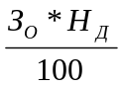=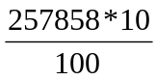,  H_{д}=10%
5. Отчисления на социальные нужды (отчисления в фонд социальной защиты населения и обяза-тельное страхование) | Р_{СОЦ} | 98141 | Р_{СОЦ}=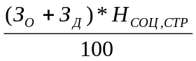=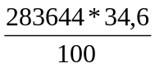  Н_{СОЦ}=(34+0,6)%=34,6%
6. Накладные расходы | Р_{ОБП} | 386787 | Р_{ОБП}=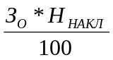=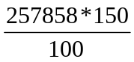, Н_{НАКЛ}=150%
Производственная себестоимость | С_{ПР} | 5335742 | С_{ПР}=Р_{М}+Р_{К}+З_{О}+З_{Д}+Р_{СОЦ}+Р_{ОБП}
Коммерческие расходы | Р_{КОМ} | 106715 | Р_{КОМ}=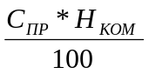=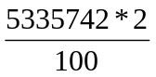, Н_{КОМ}=2%
Полная себестоимость | С_{П} | 5442457 | С_{П}=С_{ПР}+Р_{КОМ}=5335742+106715
7.Плановая прибыль на ед. продукции | П_{ЕД} | 1632737 | П_{ЕД}=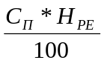=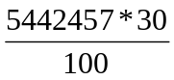,  Н_{РЕ}=30%
Отпускная цена | Ц_{ОТП} | 7075194 | Ц_{ОТП}=С_{П} +П_{ЕД}=5442457+1632737

Таким образом, с учетом затрат на транспортировку, монтаж, наладку и пуск инвестиций в новое изделие составят

И_{ОБ}=К_{ТМНП}*Ц_{ОТП} (6.5)

где К_{ТМНП} – коэффициент, учитывающий затраты на транспортировку, монтаж, наладку и пуск, К_{ТМНП}=1,2.

И_{ОБ}=1,2*7075194=8490233 руб.

6.3 Расчет стоимостной оценки результата

Результатом (Р) в сфере эксплуатации нового изделия является прирост чистой прибыли и амортизационных отчислений.

6.3.1. Расчет прироста чистой прибыли

Прирост чистой прибыли представляет собой экономию эксплуатационных затрат (электроэнергия, затраты на текущий ремонт, затраты на обслуживание), прямых затрат в результате роста производительности труда, материальных затрат.
Повышение надежности, долговечности и ремонтопригодности новой техники приводит к сокращению численности обслуживающего персонала, затрат на электроэнергию, ремонт и содержание оборудования, т.е. к уменьшению эксплуатационных издержек.
Расчет экономии на эксплуатационных. затратах представлен в
таблице 6.5.

Таблица 6.6 – Расчет экономии на эксплуатационных издержках
Наименование издержек | Формулы для расчета | Сумма, руб.
1. Экономия на ЗП обслужи-вающего персонала с начислениями | З_{ОБС}=К_{ПР}*Ч_{ОБС}*(Т_{ОБС} _{СТ}-Т_{ОБС} _{НОВ})*Т_{СЧ}*(1+  +Н_{Д}/100)*(1+Н_{НО}/100),  где К_{ПР} – коэффициент премий (1,5-2,5) (К_{ПР}=1,6);  Ч_{ОБС} – численность обслуживающего персонала, (Ч_{ОБС}=6 чел);  Т_{ОБС} _{СТ},Т_{ОБС} _{НОВ} – время, затрачиваемое на обслуживание используемой старой и новой техники,(Т_{ОБС} _{СТ}=250; Т_{ОБС} _{НОВ}=180) ч/год;  Т_{СЧ} - среднечасовая тарифная ставка обслуживающего персонала Т_{СЧ}=2381 руб/ч;  Н_{Д} – норматив дополнительной заработной платы, 10%;  Н_{НО} – норматив отчислений от фонда оплаты труда, 35%. | 2376048
2. Экономия затрат на потребляемую электроэнергию | Р_{ЭЛ}=(W_{ДСТ}-W_{ДНОВ})*Т_{ЭФ}*Ц_{ЭЛ},  где W_{ДСТ},W_{ДНОВ} – потребляемая мощность, (W_{ДСТ}=12,W_{ДНОВ}=5)кВТ*ч.;  Т_{ЭФ} – годовой эффективный фонд времени работы используемой техники, Т_{ЭФ}=1410,ч;  Ц_{ЭЛ} – тариф на электроэнергию,  Ц_{ЭЛ}=737,0 руб./кВт*ч | 7274190
3. Экономия затрат на текущий ремонт | З_{РЕМ}=(Н_{РЕМ СТ}*Ц_{ОТП СТ} – Н_{РЕМ НОВ}*Ц_{ОТП НОВ})/100  где Н_{РЕМСТ,НОВ}- норматив затрат на плановый текущий ремонт используемой старой и новой техники, Н_{РЕМ CТ}=15%, Н_{РЕМ НОВ}=10%  Ц_{ОТП СТ} – отпускная цена используемой старой техники,  Ц_{ОТП НОВ} – отпускная цена используемой новой техники, Ц_{ОТП НОВ}=7075194 руб,  Ц_{ОТП СТ}= Ц_{ОТП НОВ}/К=7075194/1,2=5895995 руб.,  где К – коэффициент приведения к сопоставимому виду, учитывающий рост производительности оборудования, или коэффициент качества, К=1,2 | 176880
Общая сумма экономии |  | 9827118

Прирост чистой прибыли рассчитывается по формуле:

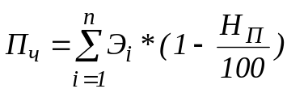, (6.6)

где n – виды затрат, по которым получена экономия;
Э_{i} – сумма экономии, полученная за счет снижения i-го вида затрат, руб.;
Н_{П} – ставка налога на прибыль, Н_{П}=18%
В первый год эксплуатации прирост чистой прибыли не полный, так как пол года шла разработка регенератора.

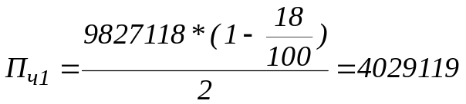 руб.

Прирост чистой прибыли во втором, третьем и четвертом году эксплуатации имеет одинаковое значение.

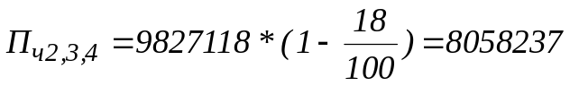 руб.

6.3.2. Расчет прироста амортизационных отчислений

Амортизационные отчисления являются источником погашения инвестиций в приобретение нового изделия.
Расчет амортизационных отчислений осуществляется по формуле:

А=Н_{А}*И_{ОБ}/100 (6.7)

где Н_{А} – норма амортизации используемой техники, Н_{А}=10%
И_{ОБ} – инвестиции в новое изделие (см. п. 6.2.1).

А=10*8490233/100=849023 руб.

6.4 Расчет показателей экономической эффективности проекта

При оценке эффективности инвестиционных проектов необходимо осуществить приведение затрат и результатов, полученных в разные периоды времени, к расчетному году, путем умножения затрат и результатов на коэффициент дисконтирования 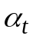, который определяется следующим образом:
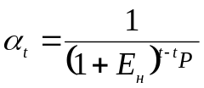 (6.8)

где E_{H} – 32% требуемая норма дисконта, не ниже ставки рефинансирования НБ ;
t_{P}- расчетный год, в качестве расчетного года принимается год вложения инвестиций, t_{P}= 1;
t- порядковый номер года, затраты и результаты которого приводятся к расчетному году.
Таким образом, коэффициенты дисконтирования составят:

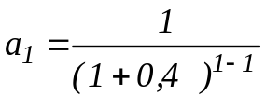=1;пересчитытывать
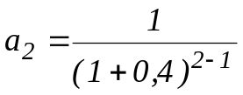=0,71;
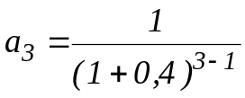=0,51;
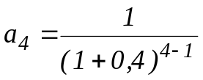=0,36;
Расчет чистого дисконтированного дохода за четыре года реализации проекта и срока окупаемости инвестиций представлены в таблице 6.7.

Таблица 6.7 – Экономические результаты работы регенератора

Наименование  показателя | Единица измерения | Условное обозна-чение | По годам производства
Наименование  показателя | Единица измерения | Условное обозна-чение | 2015г. | 2016г. | 2017г. | 2018г.
Результат
1.Прирост чистой прибыли | руб. | ΔП_{Ч} | 4029119 | 8058237 | 8058237 | 8058237
2. Прирост  амортизационных  отчислений | руб. | ΔА | 849023 | 849023 | 849023 | 849023
3. Прирост результата | руб. | ΔР_{t} | 4878142 | 8907260 | 8907260 | 8907260
4. Результат с учетом фактора времени | руб. | Р_{t}α_{t} | 4878142 | 7824155 | 5242703 | 4606614
Затраты
5. Инвестиции в приобретение нового изделия | руб. | И_{ОБ} | 8490233 | 8490233 | 8490233 | 8490233
6.Инвестиции с учетом фактора времени | руб. | И_{t}α_{t} | 8490233 | 5828065 | 4030019 | 3056484
11. Чистый дисконтируемый доход (п.4-п.6) | руб. | ЧДД_{t} | -3612091 | 1096090 | 1212684 | 1550130
12. ЧДД с нарастающим итогом | руб. | ЧДД | -3612091 | -2516001 | -1303317 | 246813
Коэффициент дисконтирования |  | α_{t} | 1 | 0,71 | 0,51 | 0,36

Как видно из таблицы, все инвестиции окупятся на четвертый год.
Рассчитаем рентабельность инвестиций (Р_{И}) по формуле:

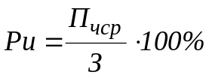. (6.9)

где П_{чср} – среднегодовая величина чистой прибыли за расчетный период, руб., которая определяется по формуле:

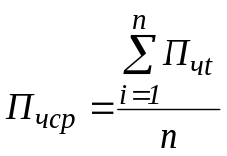,
где П_{чt} - чистая прибыль, полученная в году t, руб.

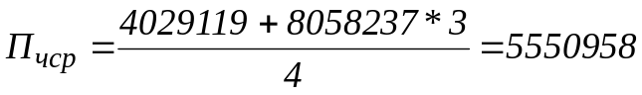 руб.

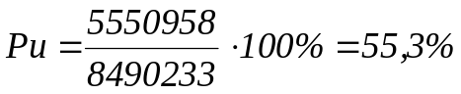

В результате технико-экономического обоснования эффективности внедрения регенератора волоконно-оптической системы с волновым разделением каналов в сферу эксплуатации были получены следующие значения показателей:
1. Чистый дисконтированный доход за четыре года производства составит 246813 руб.;
2. Все инвестиции окупаются на 4 год;
3. Рентабельность инвестиций составляет 55,3%.

Таким образом, полученные результаты свидетельствуют о том, что данный проект является экономически целесообразным и его реализация принесет предприятию коммерческий успех.

СПИСОК ИСПОЛЬЗОВАННЫХ ИСТОЧНИКОВ

[1] А.А. Носенко, А.В. Грицай. Технико-экономическое обоснование дипломных проектов. Методическое пособие для студентов всех специальностей БГУИР дневной и заочной форм обучения в 4-х частях. Часть 2. Расчет экономической эффективности инвестиционных проектов.
[2] [Электронный ресурс]. www.Telecom-electronic.kost.by.

